Буду мамой!!! (рекомендации психолога)

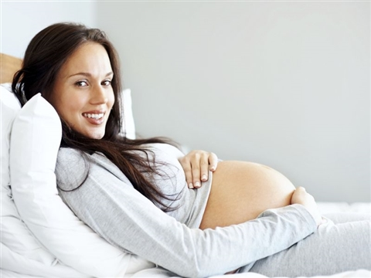

Здравствуй, МАМА, улыбнись!

Я так чудно зародился, в ТВОЕЙ жизни появился.
Ты пока МЕНЯ не знаешь, но Я верю: знать желаешь!
У МЕНЯ сердечко бьется и к ТЕБЕ навстречу рвется!
МАМА, подари мне ЖИЗНЬ!!!

Возникновение новой жизни – истинное чудо Природы.
С самого первого мгновения, как только женщина узнает, что внутри нее зародилась новая жизнь, все мысли только об этом маленьком существе – будущем ребенке.
Его еще нет, а будущая мама представляет, какой он родится, как его назовут, и кто это будет – мальчик или девочка?
Чтобы малыш родился здоровым, необходимо слияние родительских и медицинских усилий – залог успешного завершения этого действа.

Какие психологические проблемы могут возникнуть в течение беременности? Советы психолога!

1.Кризис перемен
Даже если беременность была запланирована, все равно потребуется время, чтобы перестроиться. Первые месяцы беременности – это время революционных перемен не только в физиологии женщины, но и в ее психологии. Даже если ребенок желанный и долгожданный – грандиозность свершившегося события захватывает все помышления женщины, заставляя ее волноваться: «Как будет складываться дальше моя жизнь? Как будет протекать беременность? Что будет с моей карьерой? Смогу ли я обеспечить своему малышу достойное будущее? Буду ли я хорошей матерью?» Знакомые вопросы, не правда ли? Подобные душевные терзанья могут вызвать не только чувство усталости и раздражительности, но даже стать причиной токсикоза или угрозы прерывания беременности.
Рекомендации психолога:
Во-первых, не пытайтесь решить все проблемы сразу. Отложите их на неопределенное время, и возможно какая-то их часть разрешиться без Вашего участия. И вообще беременность – уникальное время, когда можно с полным правом позволить себе не реагировать на жизненные проблемы. И не ощущать при этом вины за такое безответственное поведение.
Помните: больше всего на свете ребенок нуждается не в материальных благах, а в вашем внимании, понимании и любви! Самое важное на этом этапе — осознать и принять свое новое состояние.
Во-вторых, разрешите себе быть беременной. Принять свое новое состояние означает принять появление в Вашей жизни ребенка, научиться понимать его потребности. Потакайте своим маленьким слабостям – будь то желание прилечь в середине дня или купить себе какой-нибудь деликатес. Пусть беременность войдет в Вашу жизнь не как время запретов, а как время новых возможностей. Достаточно изменить точку зрения, чтобы почувствовать вкус к переменам. Не бойтесь перемен! Очень скоро вы заметите, что они доставляют вам удовольствие.

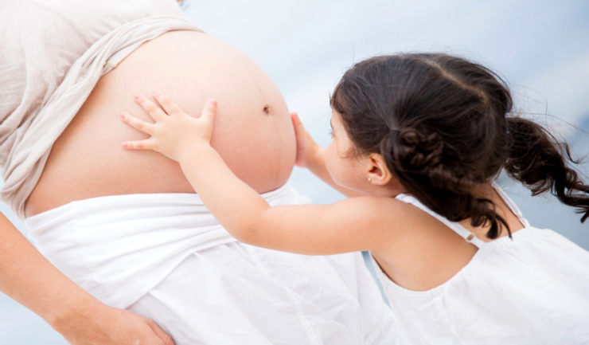

2. Раздражительность
Беременность делает женщину эмоционально ранимой, склонной к беспокойству, более чувствительной к негативным переживаниям. Вроде бы и повод для расстройства ничтожный, а глаза на «мокром месте», и ничто не радует. Многих женщин преследует ощущение, будто ты «в ловушке» непрекращающейся тошноты, откуда-то навалившейся усталости, постоянной раздражительности. Врачи объясняют такое неустойчивое эмоциональное состояние бурными гормональными изменениями, происходящими в организме.
Рекомендации психолога:
Повышенная раздражительность – это сигнал будущей маме, что нужно научиться расслабляться. Самый простой способ расслабиться – это включить спокойную музыку, прилечь, расположившись поудобнее, и сосредоточиться на своем дыхании. Делайте глубокий спокойный вдох и медленный расслабленный выдох. Представляйте, что с каждым выдохом приходит расслабление и покой. Кстати умеренная физическая активность отличное средство от хандры.

3.Впечатлительность
Даже, если до беременности женщина отличалась невозмутимым нравом, то теперь может легко впадать в панику от абстрактных рассуждений своего врача об осложнениях протекания беременности или от рассказа эксцентричной подруги о своих родах.

Рекомендации психолога:
Не бойтесь дать выход своим эмоциям – поплачьте, пожалуйтесь кому-нибудь, главное не загоняйте мрачные мысли и обиду в глубину души. Помните, что у Вашей впечатлительности есть другая сторона – это возможность по-новому взглянуть на мир. Воспользуйтесь этой возможностью наслаждаться прекрасными сторонами жизни - постарайтесь чаще выбираться на природу, уделяйте больше внимания своим любимым увлечениям и интересам.
4.Одиночество
В душе беременной женщины происходит так много перемен, что она может начать чувствовать себя очень одиноко в водовороте нахлынувших новых переживаний. Все окружающие ее люди остались прежними, лишь Вы одна во власти «беременных чувств».
Рекомендации психолога:
Используйте одиночество для самопознания, но не слишком замыкайтесь в себе, поделитесь своими переживаниями с близкими людьми, посоветуйтесь с психологом, поговорите с другими беременными женщинами. А самое главное, начните общаться с ребенком, ведь он самый близкий для Вас человек.

5.Непонимание
Период беременности может придать новый положительный импульс отношениям в семье, а может породить непонимание. А ведь женщине важнее всего получить поддержку именно от любимого человека. Однако мужчине гораздо сложнее включиться в процесс беременности жены и стать «беременным» папой. Он с трудом представляет, что внутри Вашего живота растет человечек (между прочим, ему не чужой). Мужчину скорее обеспокоят Ваши новые причуды, чем особенности протекания беременности. Редкий представитель сильного пола вдохновенно беседует с «животиком» или умиляется толчкам из его глубины. Но это не значит, что мужчины совершенно равнодушны к предстоящим переменам. Просто они переживают «беременность» по-своему.
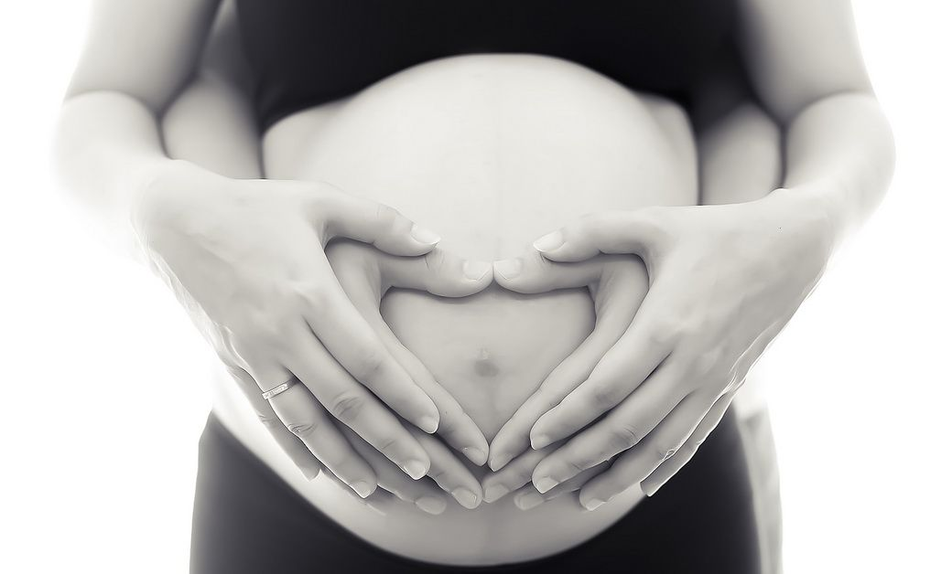
Рекомендации психолога:
Возьмите на себя труд ненавязчиво просветить Вашего любимого в вопросах беременности. Ему нужна простая, конкретная информация о том, что происходит в данный момент. Попросите его сходить вместе с Вами на УЗИ. Некоторые мужчины, увидев воочию своего ребенка внутри животика, полностью меняют отношение к беременности жены, словно убедившись в реальном существовании малыша. Употребляйте чаще местоимение «мы», это будет еще одним знаком того, что Вы уже не одна. Ненавязчиво рассказывайте мужу о том, как малыш себя вел на протяжении дня. Если на первых порах не будет ожидаемой реакции, не огорчайтесь и не упрекайте мужа в непонимании. Просто многие мужчины не выражают свои эмоции открыто.
Если у Вас есть совместное желание, пусть муж присутствует на родах и станет активным участником событий. Он не только сможет нежно подержать Вас за руку, но и сумеет сделать расслабляющий массаж, напомнит о правильном дыхании, поможет менять позиции по время схваток. Такое деятельное участие в родах помогает мужчине осознать свое отцовство, а для женщины является незаменимой поддержкой.

6.Тревога за здоровье малыша
Порой беременная женщина со страхом начинает перебирать все факторы риска, которым она подвергалась с начала беременности и думать, как же они скажутся на ребенке.
Рекомендации психолога:
Не стоит преувеличивать степень риска. Подумайте, что напрасная тревога гораздо вреднее Вашему ребенку, чем те погрешности, которые Вы когда-то совершили. Старайтесь чаще представлять какой здоровый, сильный и красивый родится у Вас малыш. Такие фантазии очень благотворно сказываются на развитии малыша.

7. Страх перед родами
Роды действительно являются таким мощным физическим и психологическим переживанием, что их ожидание связано с целой серией страхов. Кроме вполне понятного страха перед родовой болью, бывает, что в ожидании приближающихся родов женщина начинает испытывать страх перед смертью. Дело даже не в страхе за собственную жизнь, а скорее в предчувствии переживаний за ребенка.
Рекомендации психолога:
Исследования показали, что роды протекают легче у женщин, прошедших специальную подготовку, хорошо представляющих как проходят роды, активно участвующих в процессе рождения собственного ребенка и осознающих, что в родах у малыша ощущения на порядок сильнее, чем у матери. Больше всего в жизни нас пугает неизвестность. К сожалению, в современном обществе люди слишком мало знают о природе родов. Задавайте больше вопросов акушеру-гинекологу о беременности и родах или обратитесь к психологу.
Хорошо, если с Вами на родах будет муж или близкая подруга. Уверенность в том, что в трудный момент с Вами рядом будет близкий человек, тоже поможет справиться со многими страхами.
Большинство страхов уходит, если заранее позаботься о себе и о своем будущем ребенке.
Лучшая подготовка беременных к родам – это здоровый образ жизни, который включает в себя множество факторов:
- Сбалансированное питание
- Полноценный сон
- Физическая активность
- Душевный комфорт
- Закаливание
- Борьба с хроническими очагами инфекции
- Смена вредной работы
- Отказ от вредных привычек
Помните, что природа наделила женщину всеми необходимыми для рождения ребенка качествами – терпением, мудростью, интуицией. Поверьте в собственные силы.

Клинический психолог БУ «Октябрьская районная больница»
Тренина Надежда Ивановна
Тел.834678) 2-15-52

Благополучных родов Вам и рождения здорового малыша!!!

Помогите ему родиться здоровым, выполняйте рекомендации врачей!

